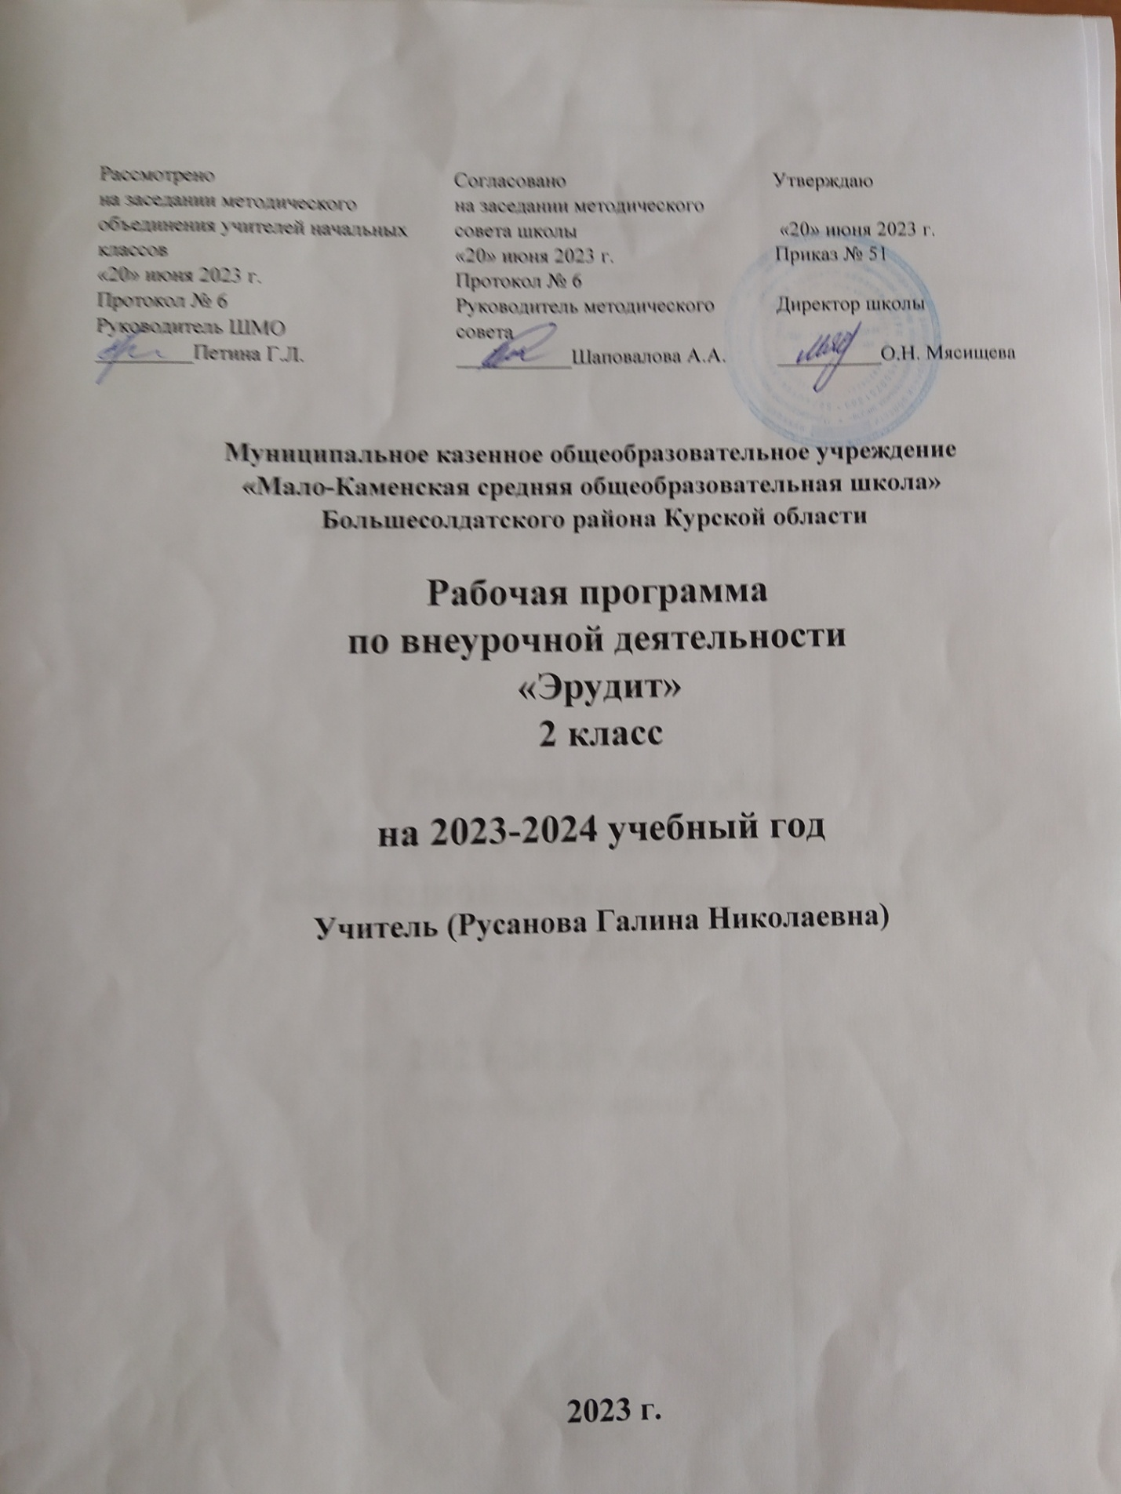

**Пояснительная записка**

В современном российском обществе возрастает потребность в людях неординарно мыслящих, творческих, активных, способных нестандартно решать поставленные задачи и формулировать новые, перспективные цели. Одно из направлений решения этой задачи связано с проведением кружковых занятий в соответствии с ФГОС начального общего образования. В начальной школе закладываются предпосылки самостоятельной ориентации не только в учебе, но и в жизни. В этот период развиваются формы мышления, обеспечивающие в дальнейшем усвоение системы научных знаний, развитие научного, теоретического мышления.

**Актуальность программы «Эрудит»**

Данный курс способствует целенаправленному комплексному развитию способностей ребенка. Он позволяет реализовать актуальный в настоящее время деятельностный метод обучения, включающий детей в самостоятельный поиск, помогающий обеспечить высокий уровень знаний, сформировать общеучебные и общекультурные умения и способности, необходимые для успешного обучения в начальной и средней школе, а затем в жизни. Курс связан со школьными дисциплинами, включая такие предметы, как русский язык, литературное чтение, математика.

**Цели программы**

Цель программы: создание условий для формирования потребности детей в развитии познавательных способностей, вовлечение учащихся в самостоятельную поисковую деятельность.

Данная цель достигается через решение следующих задач:

* создание условий для интеллектуального, нравственного и творческого самовыражения личности младшего школьника;
* развитие логического мышления, умения анализировать и решать задачи повышенной трудности;
* развитие интереса к изучаемым предметам, умения самостоятельно и творчески работать с дополнительной литературой, умения работать с информацией (сбор, систематизация, хранение, использование);
* развитие универсальных учебных действий, необходимых для организации проектной и исследовательской деятельности;
* воспитание инициативности, активной жизненной позиции;

создание условий для применения полученных знаний в нестандартных ситуациях.

**Общая характеристика**

Программа внеурочного занятия «Эрудит» состоит из двух разделов:

I раздел. Математический.

II раздел. Гуманитарный.

Учебный курс предназначен для обучающихся 2 класса; рассчитан на1 час в неделю, 34 часа в год.

Занятия носят обучающий и развивающий характер. Объем материала постепенно увеличивается, задания усложняются сообразно возрасту и уровню развития учащихся. Программа предполагает возможность индивидуального пути саморазвития ученика в собственном темпе за счёт выбора заданий, соответствующих уровню подготовки и познавательной мотивации детей. Формы организации: фронтальная, групповая, индивидуальная. Основные виды деятельности учащихся: знакомство с научно-популярной литературой, решение занимательных задач, участие в олимпиадах, проектная деятельность, творческие работы.

**Планируемые результаты .**

**Личностные универсальные учебные действия:**

– осознавать основы гражданской идентичности личности (чувство сопричастности к своей Родине, осознание своей этнической принадлежности и культурной идентичности на основе осознания «Я» как гражданина России);

– воспринимать картины мира культуры как порождения трудовой предметно-преобразующей деятельности человека (мир профессий, их социальная значимость и содержание);

– сформировать «Я-концепцию» и самооценку личности (адекватную позитивную самооценку, самоуважение и самопринятие).

– ставить цели и определять мотивы для её достижения

– знать основные моральные нормы;

– выполнять моральные нормы;

– оценивать свои поступки.

Целеполагание:

– формулировать и удерживать учебную задачу;

– преобразовывать практическую задачу в познавательную;

– ставить новые учебные задачи в сотрудничестве с учителем.

Планирование:

– применять установленные правила в планировании способа решения;

– выбирать действия в соответствии с поставленной задачей и условиями её реализации;

– определять последовательность промежуточных целей и соответствующих им действий с учётом конечного результата;

– составлять план и последовательность действий;

– адекватно использовать речь для планирования и регуляции своей деятельно­сти.

Прогнозирование:

– предвосхищать результат;

– предвидеть уровень усвоения знаний, его временных характеристик.

Контроль и самоконтроль:

– различать способ и результат действия;

– осуществлять итоговый и пошаговый контроль по результату.

Коррекция:

– вносить необходимые коррективы в действие после его завершения на основе его оценки;

– вносить необходимые дополнения и изменения в план и способ действия.

Оценка:

– выделять и формулировать то, что усвоено, что нужно усвоить; определять качество и уровень усвоения;

– устанавливать соответствие полученного результата поставленной цели;

– соотносить правильность выбора, планирования, выполнения и результата действия с требованиями конкретной задачи.

Саморегуляция:

– конкретизация воли для преодоления интеллектуальных затруднений и физических препятствий;

– стабилизация эмоционального состояния для решения различных задач;

– активизация сил и энергии к волевому усилию в ситуации мотивационного конфликта.

**Познавательные универсальные учебные действия**

Общеучебные:

– самостоятельно выделять и формулировать познавательную цель;

– использовать общие приёмы решения задач;

– применять правила, пользоваться инструкциями и освоенными закономерностями;

– осуществлять рефлексию способов и условий действий;

– контролировать и оценивать процесс и результат деятельности;

– ставить, формулировать и решать проблемы;

– самостоятельно создавать алгоритмы деятельности при решении проблем различного характера;

– осознанно и произвольно строить сообщения в устной и письменной форме, в том числе творческого и исследовательского характера;

– использовать энаково-символические средства, в том числе модели и схемы в ходе выполнения проектов;

– моделировать, то есть выделять и обобщённо фиксировать существенные признаки объектов с целью решения конкретных задач;

– поиск и выделение необходимой информации из различных источников в разных формах;

– сбор информации;

– запись, фиксация информации, в том числе с помощью ИКТ;

– анализ информации;

– передача информации устным, письменным, цифровым способами;

– интеграция информации (структурирование; презентация полученной информации, в том числе с помощью ИКТ);

– применение и представление информации.

Логические:

– подведение под понятие на основе распознавания объектов, выделение существенных признаков;

– анализ, синтез, сравнение;

– классификация по заданным критериям, установление аналогий;

– установление причинно-следственных связей;

– построение рассуждения, обобщение.

**Коммуникативные универсальные учебные действия**

Планирование учебного сотрудничества:

– определять общую цель и пути её достижения;

– задавать вопросы, необходимые для организации собственной деятельности и сотрудничества с партнёром;

– определять цели, функции участников, способы взаимодействия;

– договариваться о распределении функций и ролей в совместной деятельности.

Постановка вопросов:

– формировать собственное мнение и позицию, ставить вопросы, обращаться за помощью, формировать свои затруднения;

– предлагать помощь и сотрудничество;

– проявлять активность во взаимодействии для решения коммуникативных и познавательных задач.

Разрешение конфликтов:

– прогнозировать возникновение конфликтов при наличии разных точек зрения;

– разрешать конфликты на основе учёта интересов и позиций всех участников;

– координировать и принимать различные позиции во взаимодействии;

– оказывать в сотрудничестве взаимопомощь.

Управление поведением партнёра точностью выражать свои мысли:

– строить понятные для партнёра высказывания;

– аргументировать свою позицию и координировать её с позициями партнёров в сотрудничестве при выработке общего решения в совместной деятельности;

– осуществлять взаимный контроль;

– адекватно оценивать собственное поведение и поведение окружающих.

**Содержание программы**

**Математический раздел (17 часов)**

1. Математические высказывания

«Учитесь правильно рассуждать «не», «и», «или», «следует», «равносильно». Составные части математических высказываний. Верные и неверные высказывания. Необходимые и достаточные условия. Затруднительные положения. «Расшифруйте».

2. Геометрия на плоскости

Геометрия на плоскости. Построения с препятствиями и ограничениями.

Знакомство с темой «Симметрия вокруг нас». Подготовка к сбору информации по теме (определение источников, постановка задач, распределение ролей). Работа над проектом по теме «Симметрия вокруг нас». Защита проекта.

3. Занимательная математика

Любопытные особенности некоторых чисел и действий с ними. Игры со спичками. Числовые лабиринты. Ребусы. Кроссворды. Арифметическая викторина.

4. Решение задач

Занимательные задачи со сказочным сюжетом. Задачи с изменением вопроса. Задачи с многовариантными решениями. Старинные задачи. Задачи на нахождение закономерностей. Решение логических задач. Решение олимпиадных задач. Арифметическая смесь.

5. Алгоритм

Операция. Обратная операция. Программа действий. Алгоритм. Программы с вопросами. Виды алгоритмов. Составление линейного алгоритма. Работа над проектом по теме « Газета любознательных». Выпуск математической газеты.

6. Закрепление

Интеллектуальный марафон.

**Гуманитарный раздел (17 часов)**

1. Фонетика, произношение

Гласные и согласные. Слог. Перенос. Добрый «волшебник» - ударение. Звуки и буквы. Транскрипция.

2. Орфография

Тайны фонемы. Опасные гласные. Опасные согласные. «Опасные соседи». Буква - подсказчица. Буква – помощница. Секрет безошибочного письма.

3. Занимательная грамматика

«Спрятавшиеся» слова. «Перевёртыши». Кроссворды, чайнворды. Ребусы. Занимательные головоломки. Вопросы-шутки.

4. Работа со словарями

Копилки слов. Как найти слово в словаре? Работа с толковыми и этимологическими словарями. Работа с орфоэпическими и орфографическими словарями.

5. Фразеология

Многозначность фразеологизмов. Фразеологизмы-омонимы. Фразеологизмы-синонимы. Фразеологизмы-антонимы.

6. Развитие речи

Оружие смеха. Словесная живопись. Составление крылатых выражений из отдельных слов. Замена выражений синонимами.

7. История письма

Как обходились без письма? Древние письмена. Как возникла наша письменность?

Знакомство с темой «Застывшие звуки». Подготовка к сбору информации по теме (определение источников, постановка задач, распределение ролей). Работа над проектом по теме «Придумай свой алфавит». Защита проекта.

8. Закрепление. Турнир знатоков.

**Календарно-тематическое планирование**

|  |  |  |  |  |
| --- | --- | --- | --- | --- |
| № **п/п** | **Тема занятия** | **Кол-во**  **часов** | **План** | **Факт** |
| 1 | «Учитесь правильно рассуждать «не», «и», «или», «следует», «равносильно». | 1 | 01.09 |  |
| 2 | Составные части математических высказываний. | 1 | 08.09 |  |
| 3 | Верные и неверные высказывания. | 1 | 15.09 |  |
| 4 | «Расшифруйте». | 1 | 22.09 |  |
| 5 | Геометрия на плоскости. | 1 | 29.09 |  |
| 6 | Знакомство с темой «Симметрия вокруг нас». Подготовка к сбору информации по теме (определение источников, постановка задач, распределение ролей). | 1 | 06.10 |  |
| 7 | Числовые лабиринты. | 1 | 13.10 |  |
| 8 | Арифметическая викторина. | 1 | 20.10 |  |
| 9 | Задачи с изменением вопроса. | 1 | 27.10 |  |
| 10 | Задачи с многовариантными решениями. | 1 | 10.11 |  |
| 11 | Задачи на нахождение закономерностей. | 1 | 17.11 |  |
| 12 | Решение логических задач. | 1 | 24.11 |  |
| 13 | Решение олимпиадных задач. | 1 | 01.12 |  |
| 14 | Операция. | 1 | 08.02 |  |
| 15 | Виды алгоритмов. | 1 | 15.12 |  |
| 16 | Работа над проектом по теме «Газета любознательных». | 1 | 22.12 |  |
| 17 | Интеллектуальный марафон. | 1 | 12.01 |  |
| 18 | Гласные и согласные. | 1 | 19.01 |  |
| 19 | Слог. Перенос. | 1 | 26.01 |  |
| 20 | Звуки и буквы. Транскрипция. | 1 | 02.02 |  |
| 21 | Опасные гласные. | 1 | 09.02 |  |
| 22 | Опасные согласные. | 1 | 16.02 |  |
| 23 | Секрет безошибочного письма. | 1 | 23.02 |  |
| 24 | «Спрятавшиеся» слова. | 1 | 01.03 |  |
| 25 | «Перевёртыши». | 1 | 15.03 |  |
| 26 | Кроссворды, чайнворды. | 1 | 22.03 |  |
| 27 | Ребусы. Занимательные головоломки. | 1 | 05.04 |  |
| 28 | Копилки слов. | 1 | 12.04 |  |
| 29 | Работа с толковыми и этимологическими словарями. | 1 | 19.04 |  |
| 30 | Многозначность фразеологизмов. | 1 | 26.04 |  |
| 31 | Составление крылатых выражений из отдельных слов. | 1 | 03.05 |  |
| 32 | Замена выражений синонимами. | 1 | 10.05 |  |
| 33 | Защита проекта «Придумай свой алфавит». | 1 | 17.05 |  |
| 34 | Турнир знатоков. | 1 | 24.05 |  |

**Материально- техническое обеспечение образовательного процесса.**

1. Григорьев Д.В. Внеурочная деятельность школьников: методический конструктор: пособие для учителя / Д.В.Григорьев, П.В. Степанов. - М.: Просвещение, 2010.- 223 с. – (Стандарты второго поколения).
2. Оценка достижения планируемых результатов в начальной школе: система заданий. В 2-х ч./ М.Ю.Демидова; под ред. Г.С.Ковалевой, О.Б.Логиновой. – 2 –е изд. – М.: Просвещение, 2010. – 215 с. – ( стандарты второго поколения).
3. Как проектировать универсальные учебные действия в начальной школе: от действия к мысли: пособие для учителя/ А.Г.Асмолов; под ред. А.Г.Асмолова. – 2 – е изд. – М.: Просвещение, 2010. – 152 с. – (Стандарты второго поколения).
4. Нежинская О.Ю. Занимательные материалы для развития логического мышления. Волгоград. 2004г.
5. Никольская И.Л. Гимнастика для ума. Москва, «Экзамен», 2009г.
6. Рындина Н.Д. Мир логики. Развивающие занятия для начальной школы.
7. Холодова О.А. Юным умникам и умницам, пособия для учащихся. Москва. «Рост», 2011г.

8. Проектные задачи в начальной школе. Стандарты второго поколения.

М., Просвещение, 2010 г.

**Техническое обеспечение**

Компьютер, проектор, интерактивная доска, принтер, сканер.